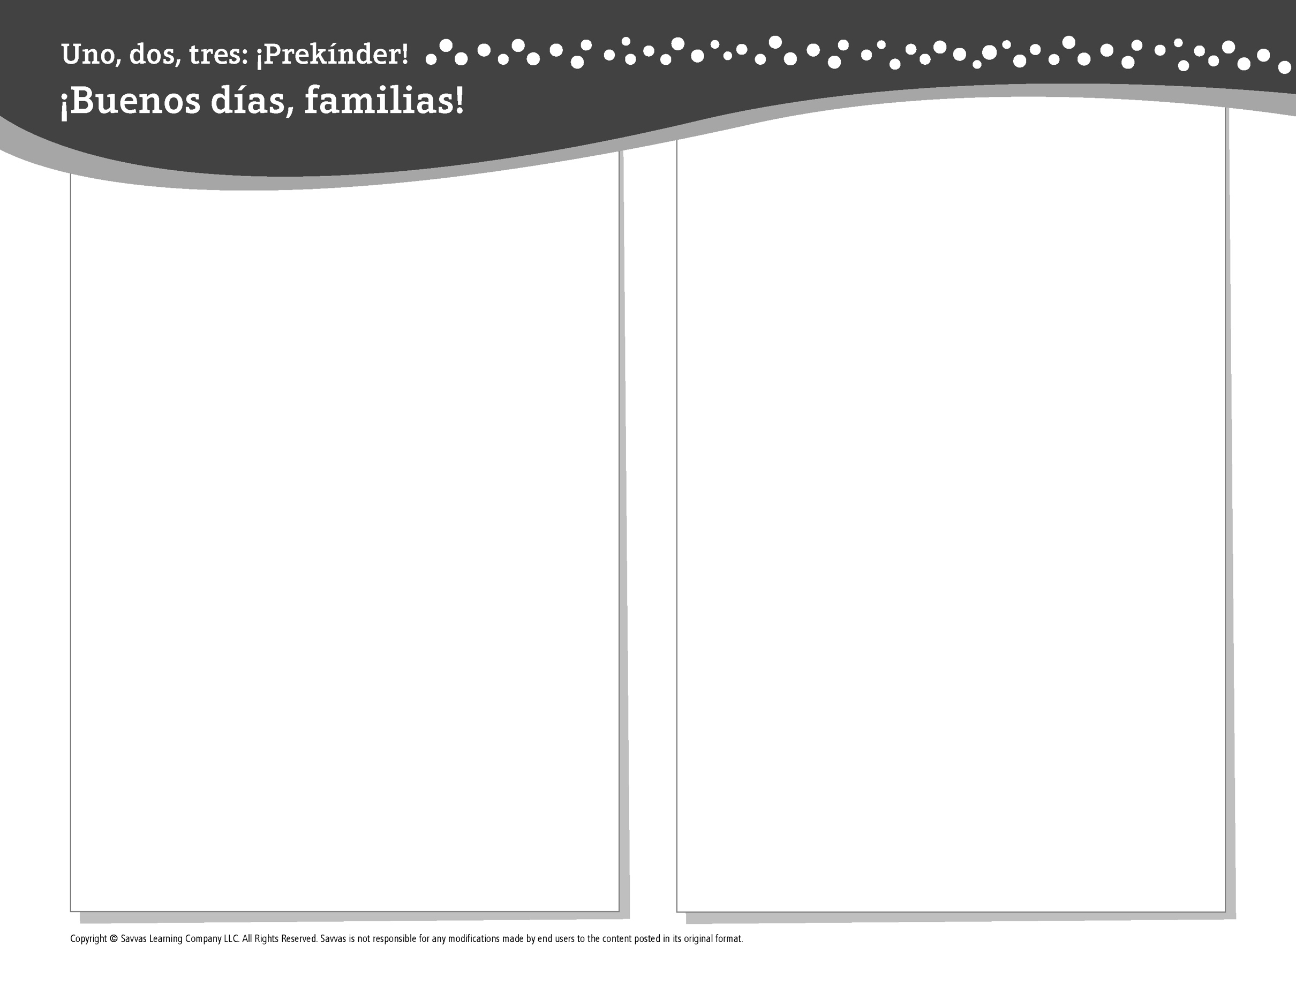
TEMA 2 • SEMANA 3

Esta semana estoy aprendiendo acerca de …

mi familia y mis amigos
Aprendizaje social y emocional
¡Puedo ayudar a los demás y pedirles ayuda!

Conocimiento del alfabeto
Oo

Estudios Sociales
Las personas de una familia se aman y se ayudan.

Ciencias
Cambio a medida que crezco. También aprendo cosas
nuevas.

Matemáticas
Identificar hasta 5 objetos sin contar

Lectoescritura
Leemos estos libros:
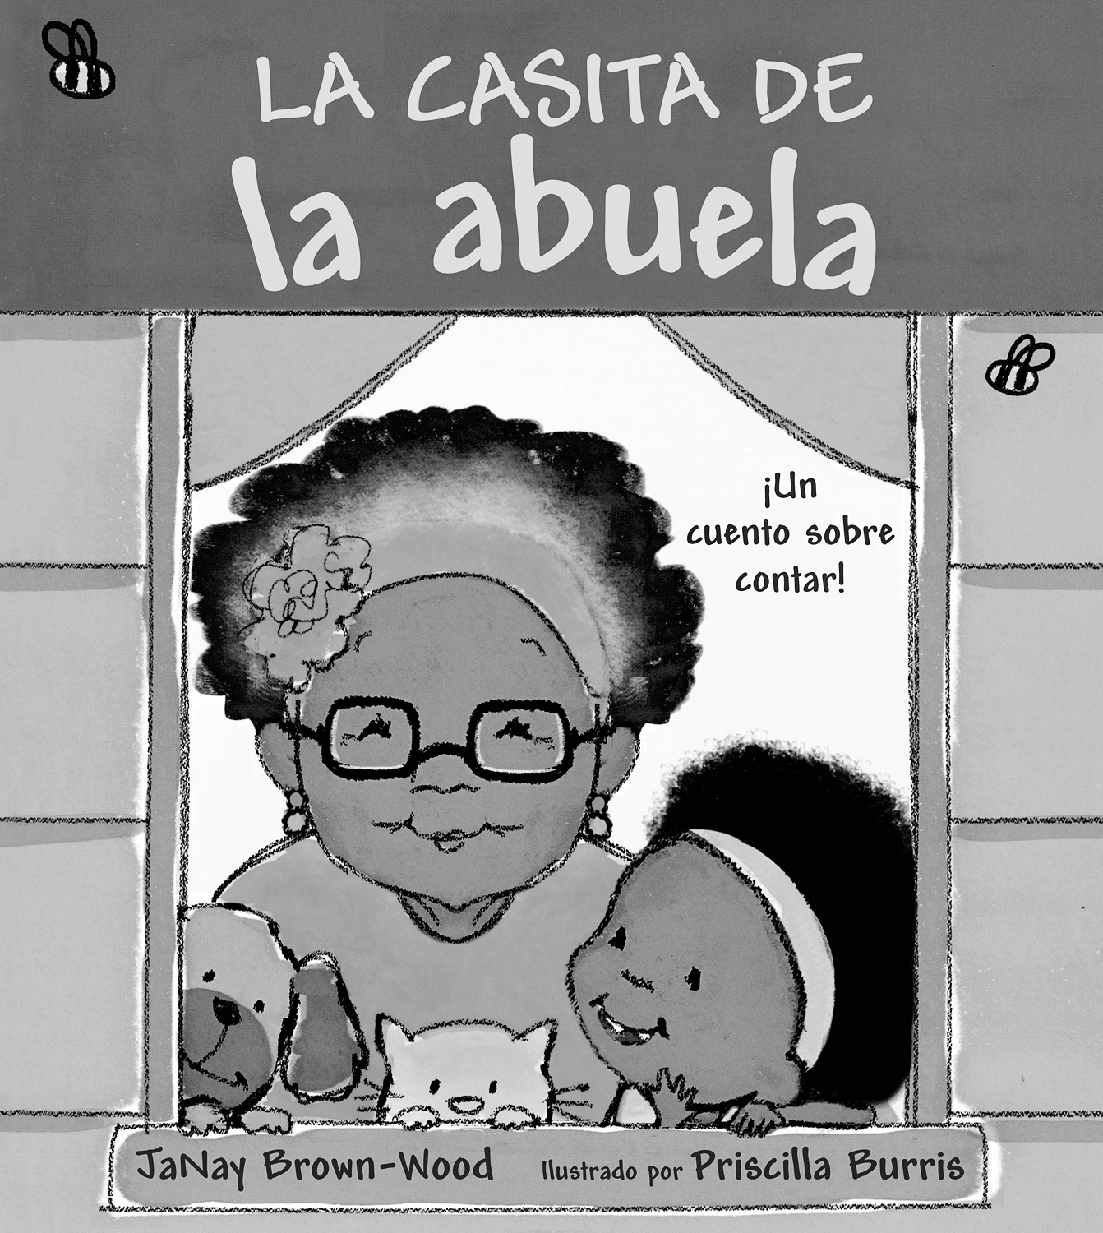
Los músicos de Bremen (COMBEL)
La casita de la abuela (Savvas Learning Company)
¡Intente lo siguiente!

HACER
• Muestre el alfabeto y busque la letra O.

PREGUNTAR
• ¿Cómo ayudas a tus amigos? ¿Cómo te ayudan
tus amigos?
• ¿Qué puedes hacer ahora que no podías hacer cuando eras un bebé?

LEER
• Explore Unite for Literacy: Ayudando a mi mamá. Luego pregunte: ¿Cómo ayudas a tu familia?
• Busque libros sobre familias, como Nadie como tú (Taylor Trade Publishing) de Linda Kranz.

JUGAR
• Muestre un grupo de 1 a 5 objetos pequeños y luego cúbralos. Pregunte: ¿Cuántos viste? Luego cuente para confirmar.
• Busque juegos en SavvasRealize.com.

CONECTARSE
• Puede hallar actividades que funcionen para su familia en SavvasRealize.com.
• ¿Preguntas o comentarios? Por favor contácteme:

Note que al usar el lector de texto, la pronunciación puede variar.

